* Ngày 25/5/2023, Trường THCS Phú Thị đã tổ chức lễ Tổng kết năm học 2022 – 2023. Tham dự lễ tổng kết có thầy Nguyễn Bá Thắng -Hiệu trưởng nhà trường, cô Tạ Thúy Hà – phó Hiệu trưởng, Ban đại diện cha mẹ học sinh nhà trường, toàn thể các cán bộ giáo viên, nhân viên nhà trường và toàn bộ các em học sinh khối lớp 6,7,8,9.
Trong năm, Trường THCS Phú Thị hoàn thành tốt kế hoạch năm học, chú trọng công tác giảng dạy, kỹ năng sống, trải nghiệm sáng tạo cho học sinh, thực hiện ứng dụng công nghệ thông tin trong giảng dạy, quản lý khá tốt. Bước đầu dần xây dựng được tập thể năng động sáng tạo, đủ năng lực để tiếp cận cái mới trong giáo dục hiện nay. Chất lượng giáo dục của trường từng bước được củng cố và nâng lên rõ rệt, năm sau cao hơn năm trước đảm bảo đạt được nhiều chỉ tiêu đầu năm đặt ra.
Phát biểu tại buổi tổng kết, Cô Tạ Thúy Hà- phó hiệu trưởng trường nhận xét: “Đạt được những thành tựu đó là công sức của thầy trò nhà trường nỗ lực trong một năm học mà đã chịu không ít tác động của những khó khăn, thách thức khi xây dựng trường mới, học ghép, học 2 ca, học nhờ CSVC của trường Tiểu học.…
Khép lại năm học 2022-2023 với nhiều thành tích đạt được của tập thể Hội đồng sư phạm nhà trường và các em học sinh là một thành quả hết sức đáng khích lệ đối với nhà trường. Thời gian tới, BGH nhà trường sẽ tiếp tục đổi mới nâng cao chất lượng giáo dục, xây dựng giáo dục đổi mới theo phương châm Vui học - An toàn - Hiệu quả; chú trọng giáo dục học sinh theo khả năng, sở trường, giúp các em có được tâm lý thoải mái và hứng thú trong học tập nhằm phát huy hết khả năng sáng tạo của các em”.
Cũng tại buổi lễ, nhà trường đã vinh danh các thầy cô giáo có nhiều đóng góp trong công tác bồi dưỡng học sinh tham gia các kỳ thi học sinh giỏi cấp huyện, thành phố, quốc gia; tuyên dương và trao thưởng các cá nhân và tập thể có thành tích xuất sắc trong năm 2022-2023.

CÁC HOẠT ĐỘNG NỔI BẬT CỦA NHÀ TRƯỜNG
TRONG HKII NĂM HỌC 2022 – 2023


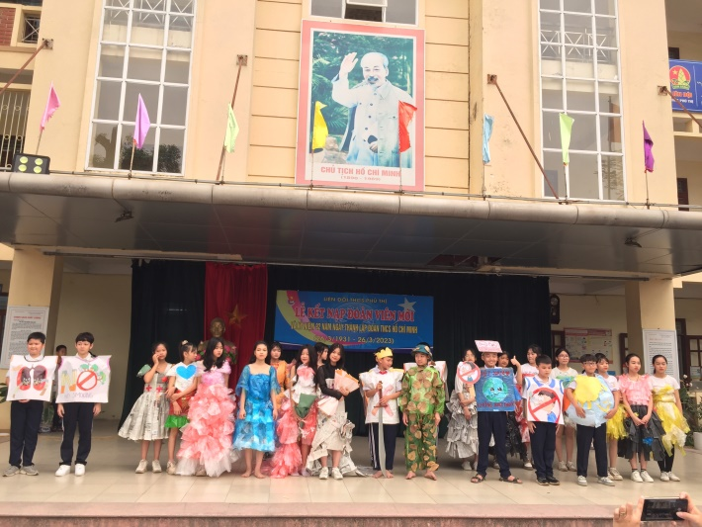 |  | 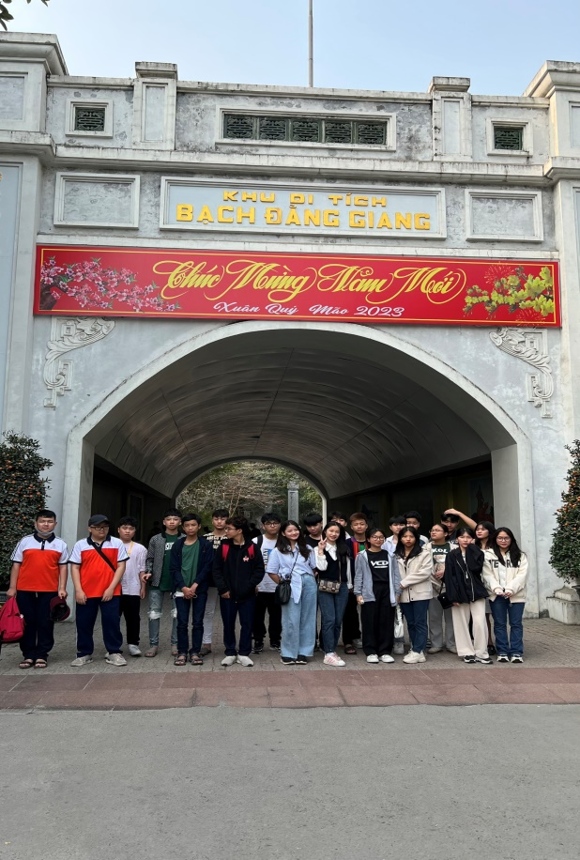
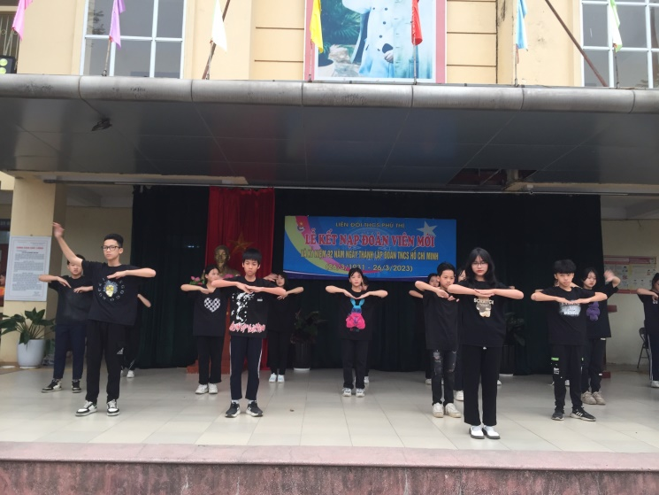 |  | 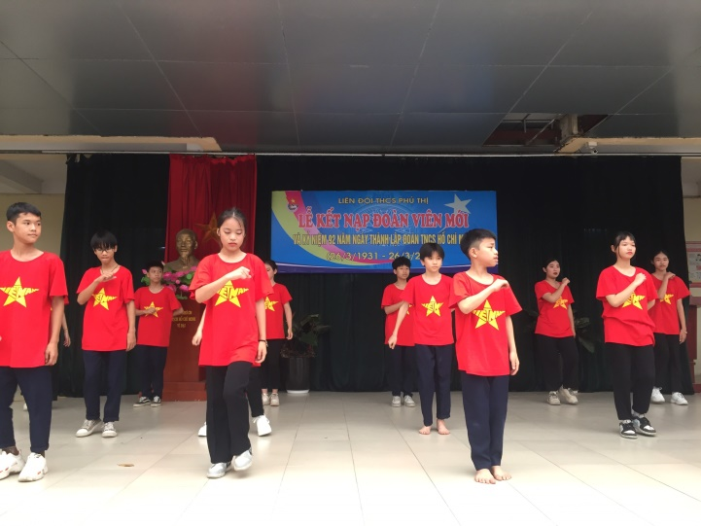
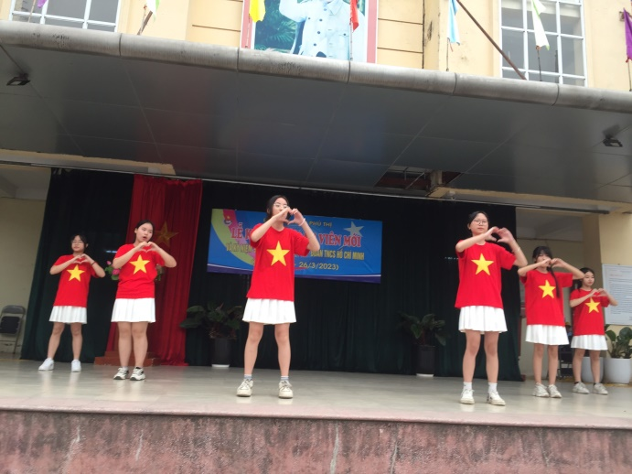 |  | 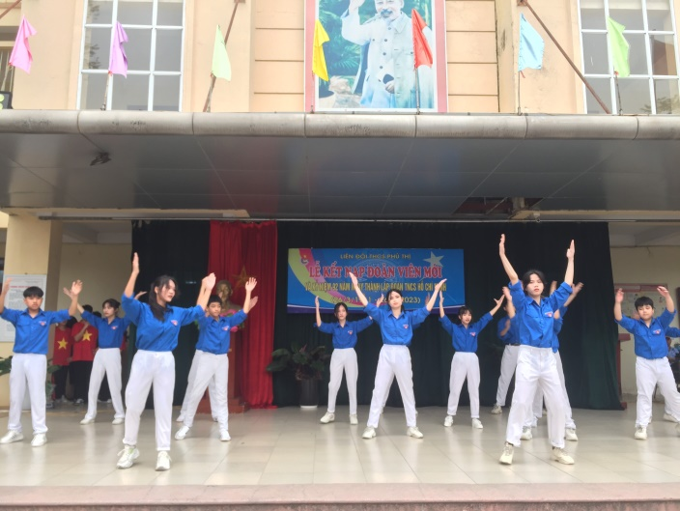
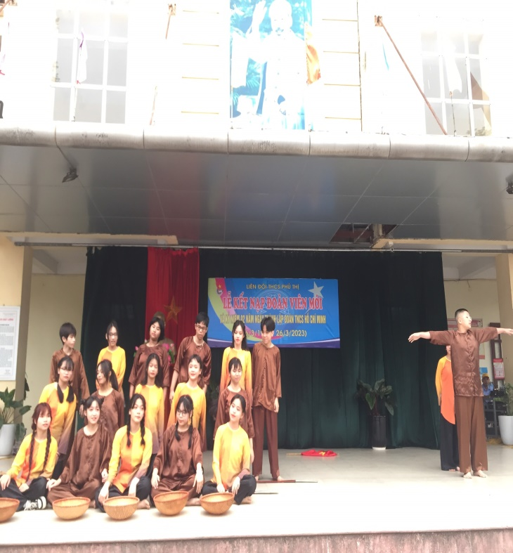 |  | 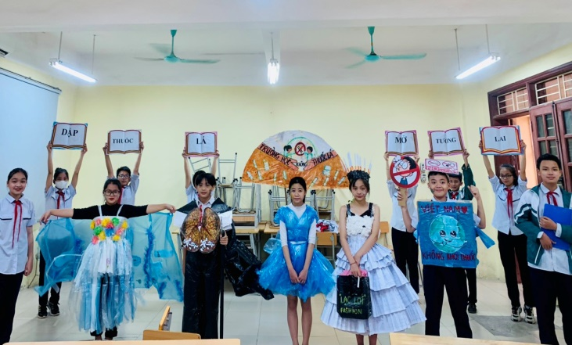
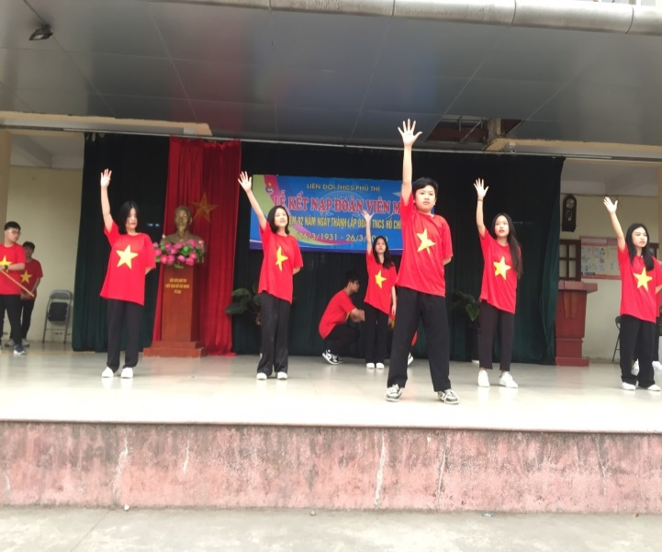  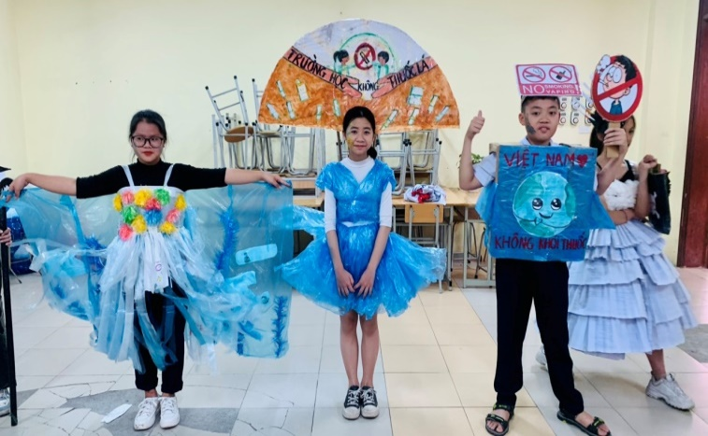 |  | 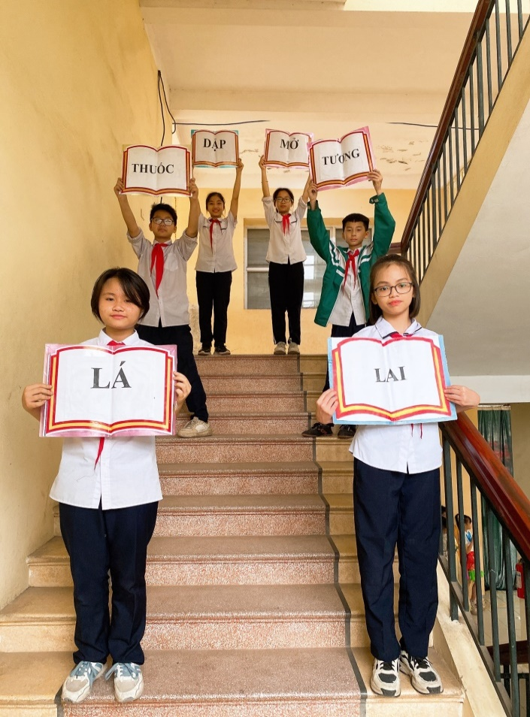
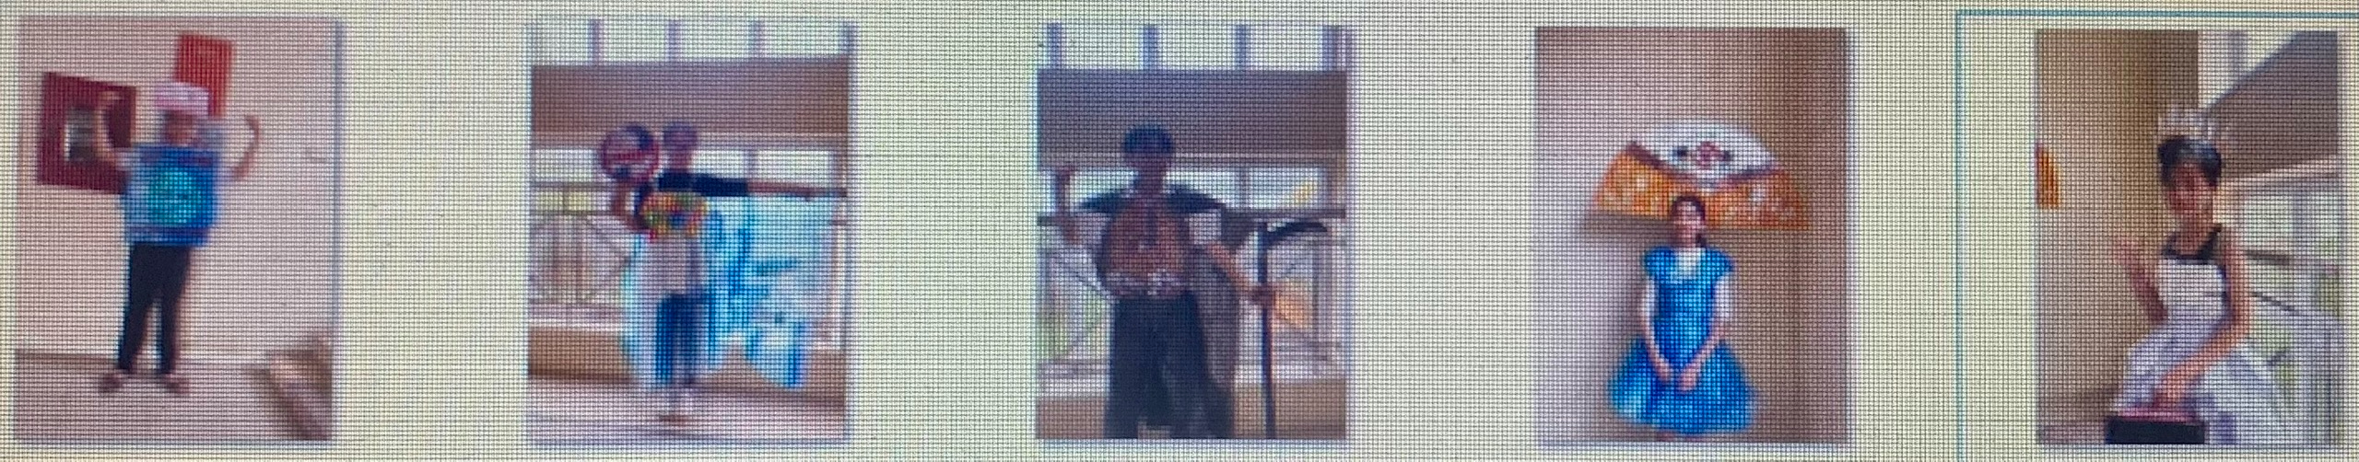
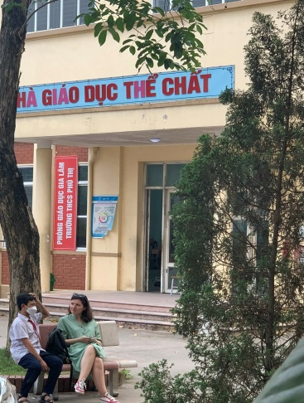

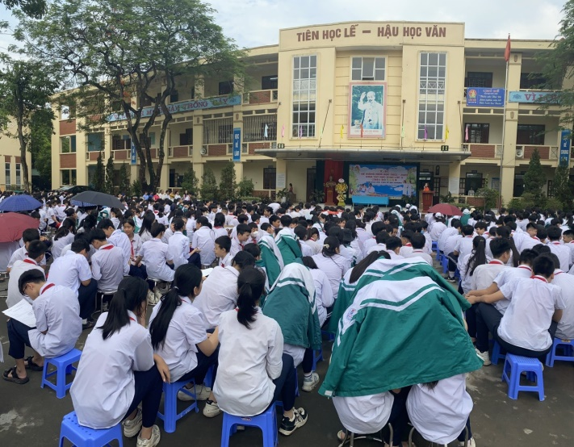 | 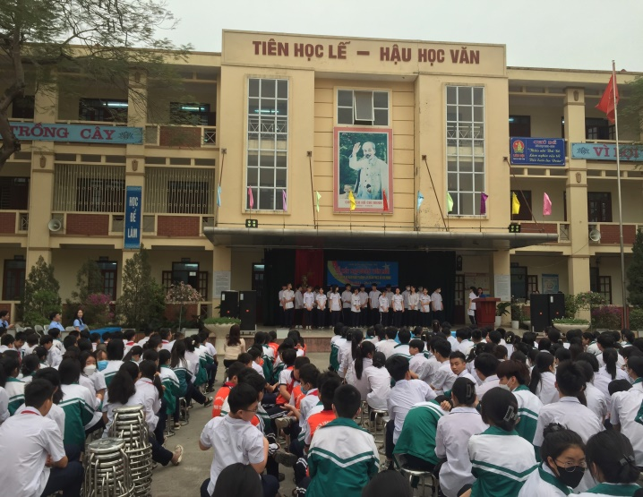
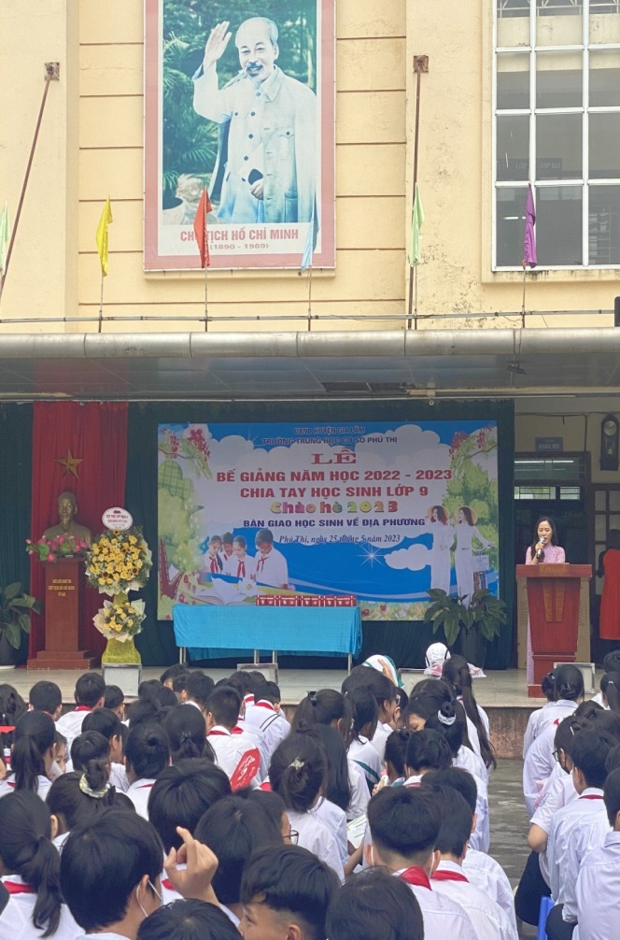 | 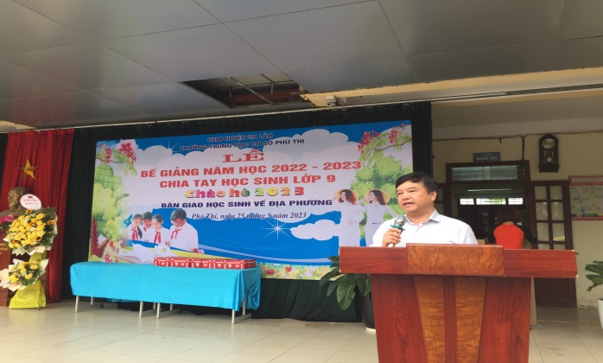  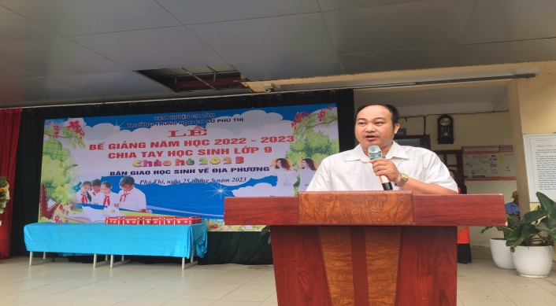  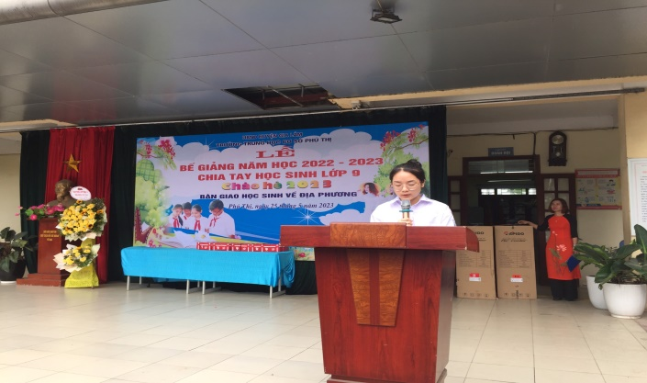
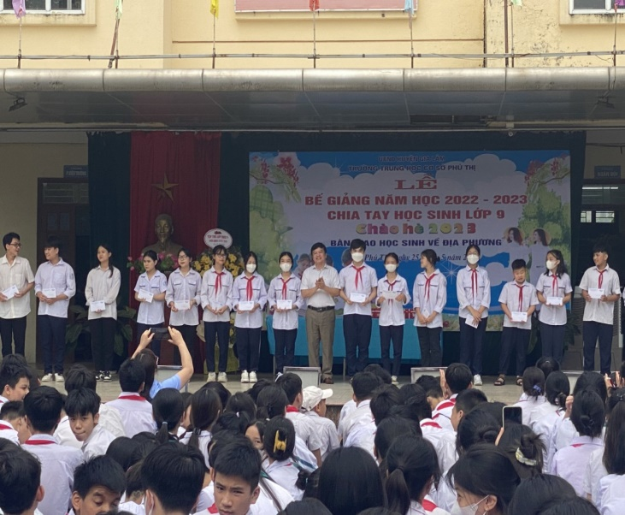 | 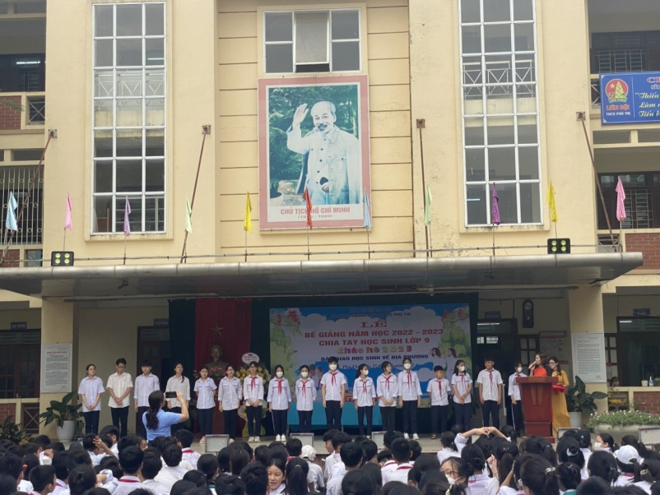
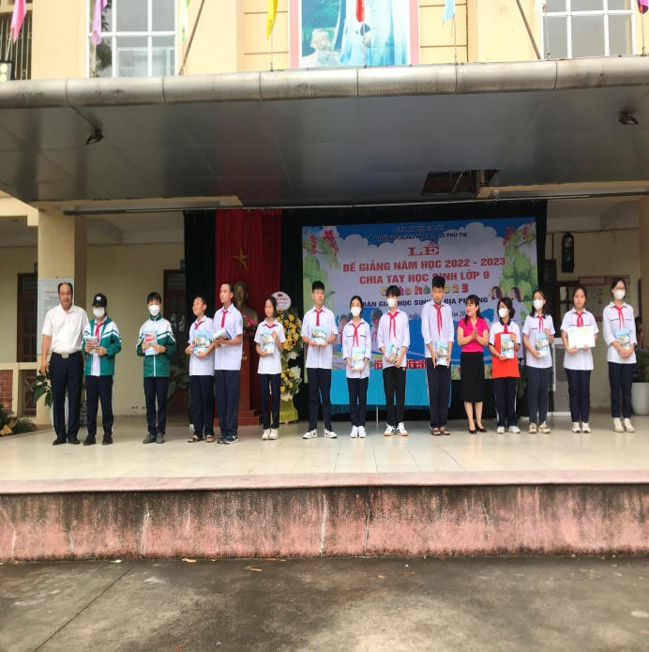 | 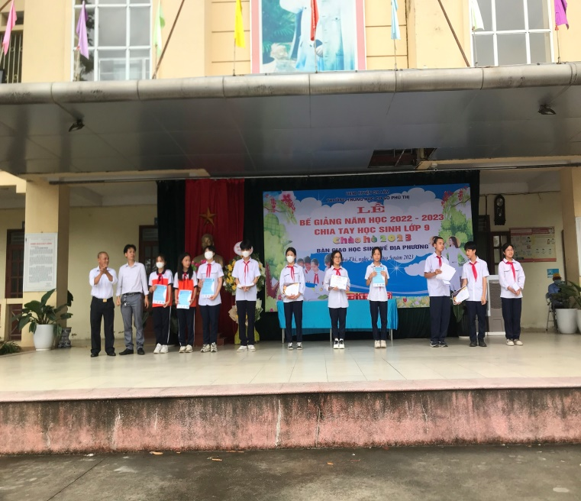
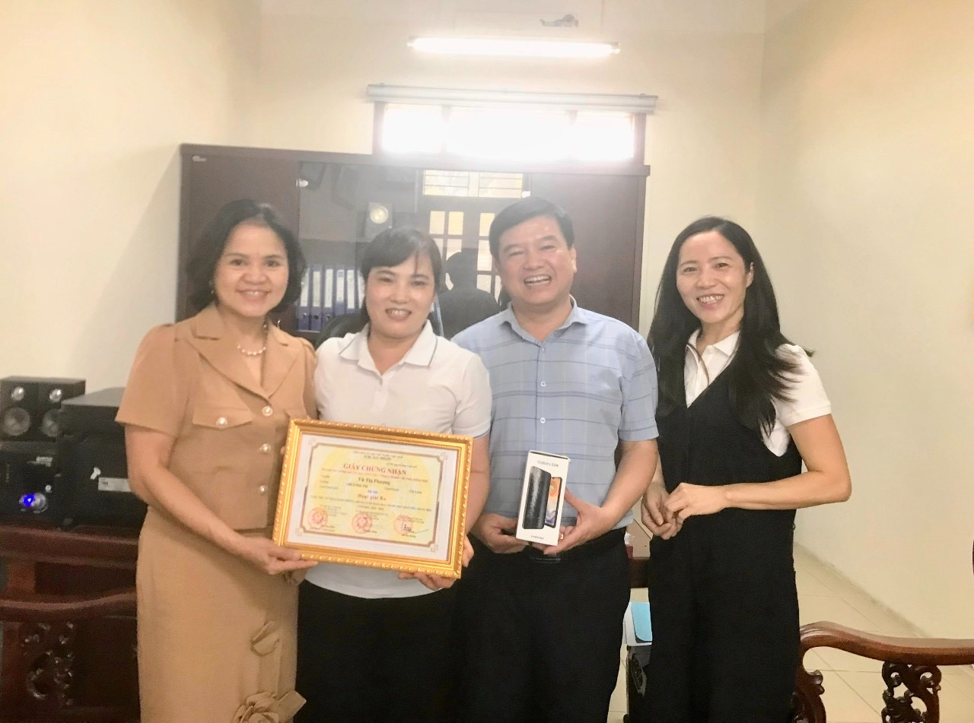

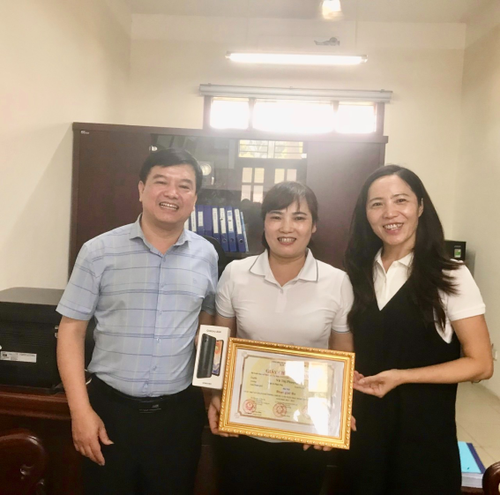


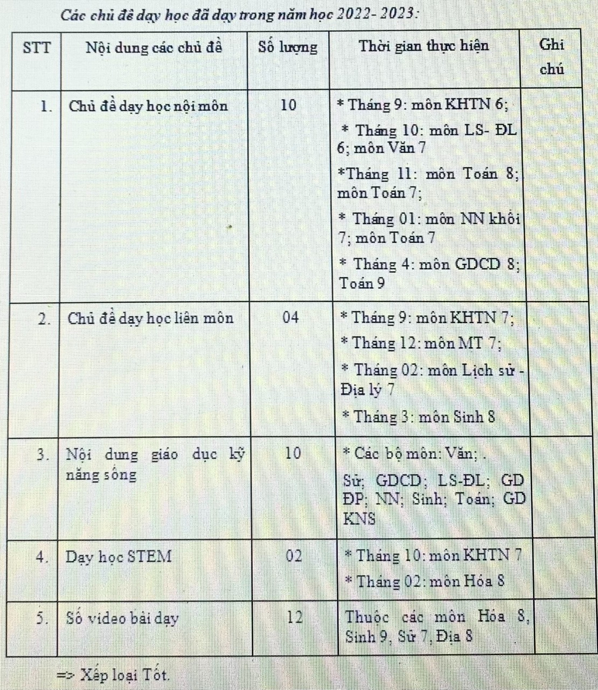

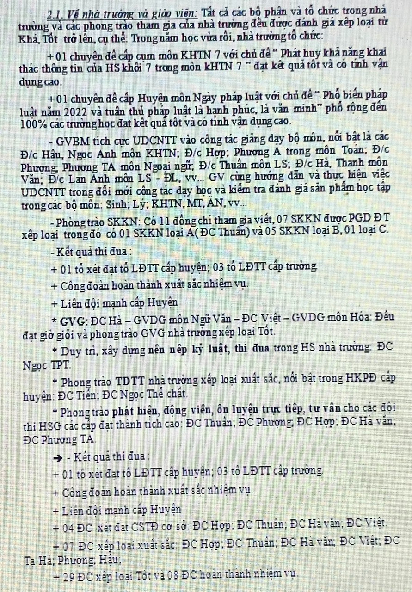

TRI ÂN THẦY CÔ
CHIA TAY HỌC SINH KHỐI 9
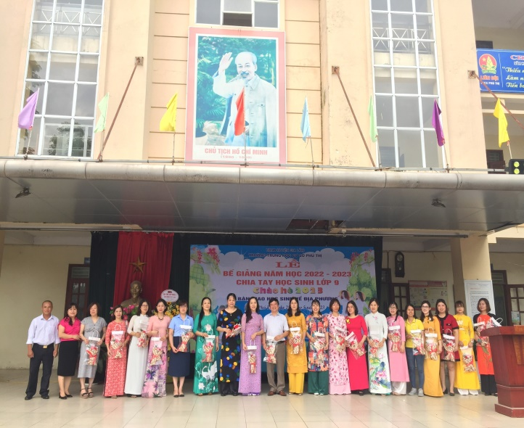 |  |  | 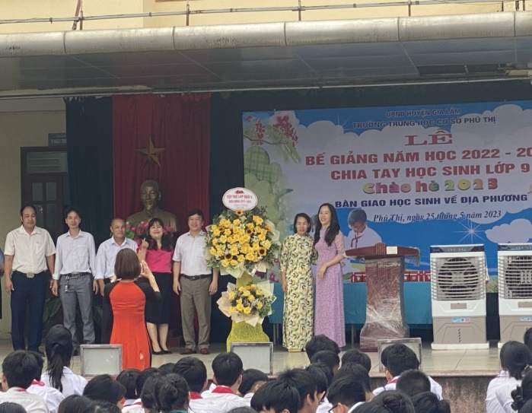
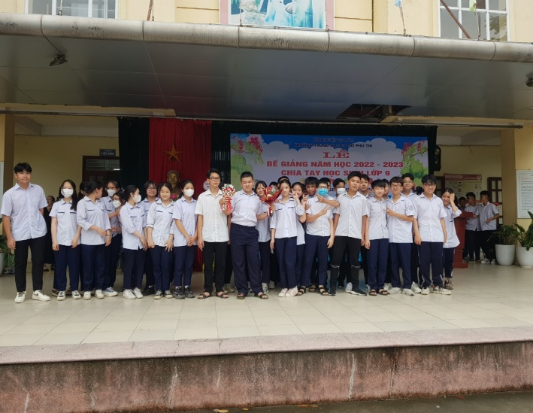 |  |  | 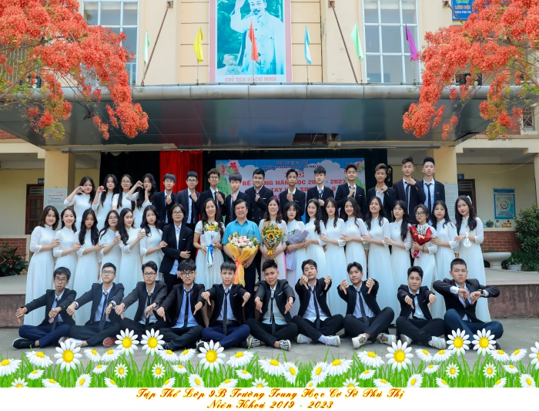
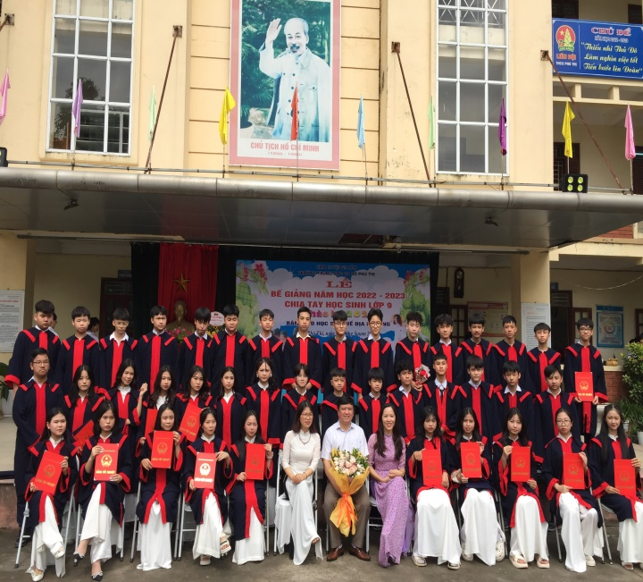 |  |  | 